Unter „Arbeiten unter Spannung“ (AuS) versteht man jede Arbeit, bei der eine Person mit Körperteilen, Gegenständen oder Werkzeugen unter Spannung stehende Teile berührt oder in die Gefahrenzone eindringt.

Spanungs-ebene | Gefahrenzone D_{L} | Annäherungszone
 | VDE 0105-100 Tabelle 101  Abschnitt 6.3.1 | DIN VDE 0105-100 Tabelle 102  Abschnitt 6.4.3
in kV | in mm | in m
< 1 | Keine Berührung | 0,5
3 | 60 | 1,5
6 | 90
10 | 120
20 | 220
30 | 320
110 | 1100 | 2
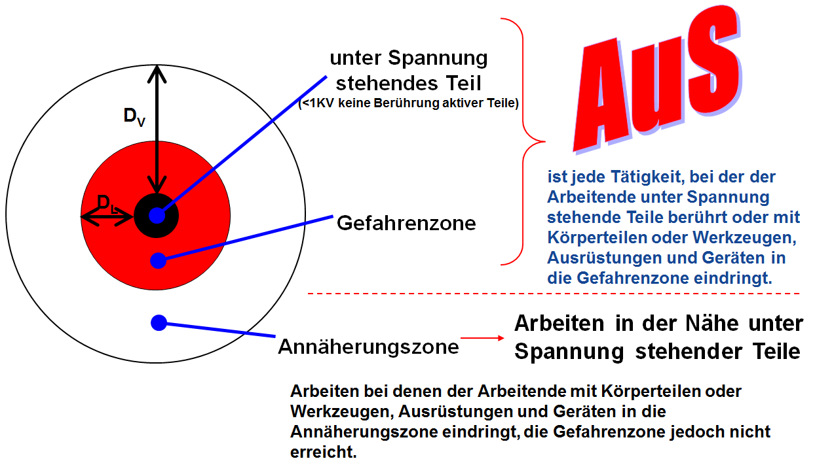

Als oberster Grundsatz gilt, dass Arbeiten unter Spannung nur dann durchgeführt werden dürfen, wenn die Sicherheit und der Gesundheitsschutz aller an den Arbeiten beteiligten Personen sichergestellt ist. Man unterscheidet bei Arbeiten unter Spannung zwischen zwei Arten:
- Arbeiten für die keine besonderen technischen und organisatorischen Maßnahmen nach VDE 0105-100 6.3.2.ff. (AuS-Pass) erforderlich sind.
- Arbeiten für die eine Spezialausbildung, sowie besonderen technischen und organisatorischen Maßnahmen nach VDE 0105-100 6.3.2.ff. erforderlich sind.

